Informe de Resultados
Ejercicio – Análisis de resultados de la prueba de carga del login (JMeter)
Dato | Detalle
Autor | Jeysson Miguel Monterrosa Arteta
Fecha de ejecución | 25/10/2026, 09:02:49 a 09:07:49 (hora de Colombia)
Servicio probado | POST https://fakestoreapi.com/auth/login
Herramientas | Apache JMeter 5.6.3, Java 17.0.18, Windows 11 (amd64)
Fuente de datos | Consola de JMeter (líneas “summary”) y Dashboard HTML (resultados/reporte-html)

1. Resumen ejecutivo
Se ejecutó durante 5 minutos una prueba de carga con 40 usuarios virtuales y un objetivo de 21 TPS. El servicio atendió 6.268 peticiones a 20,88 TPS, con un tiempo de respuesta promedio de 351,62 ms, un percentil 99 de 539,62 ms y 0 % de errores.
Los tres criterios del ejercicio se cumplen: carga mínima de 20 TPS, tiempo de respuesta máximo de 1,5 s (el máximo fue 1,452 s) y tasa de error inferior al 3 %. El único valor cercano al límite fue ese máximo de 1.452 ms, un pico aislado; el 99 % de las peticiones respondió en menos de 540 ms.

2. Configuración y datos de la prueba
Parámetro | Valor
Usuarios virtuales (hilos) | 40
Ramp-up | 30 segundos
Duración | 300 segundos (5 minutos)
Control de carga | Constant Throughput Timer: 1.260 peticiones/minuto (21 TPS)
Datos de entrada | CSV con 5 usuarios (donero, kevinryan, johnd, derek, mor_2314), reutilizados en ciclo
Validaciones | Código de respuesta 201 y tiempo de respuesta máximo de 1.500 ms (Duration Assertion)
Timeout de la petición | 60.000 ms

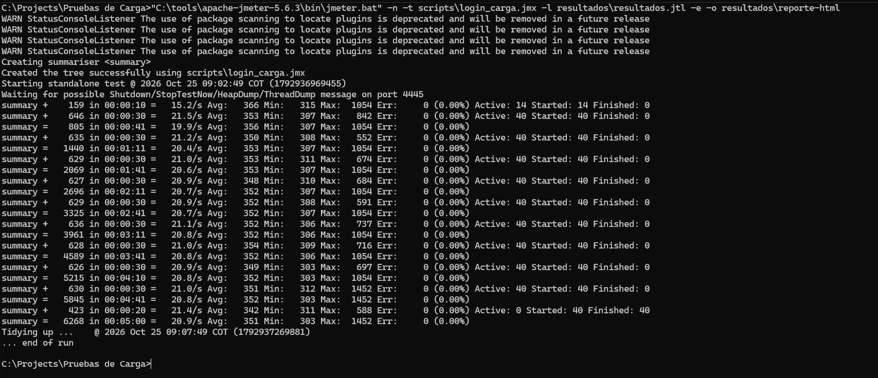
Evidencia 1: salida de la consola de JMeter
Captura de las líneas “summary +” y “summary =” hasta “end of run”

3. Resultados principales

3.1 Resumen global
Métrica | Valor | Criterio / lectura
Peticiones totales | 6.268 | Todas con código 201
Peticiones fallidas | 0 (0,00 %) | Criterio: menor al 3 %
Throughput | 20,88 TPS | Criterio: al menos 20 TPS
Datos recibidos / enviados | 18,18 KB/s / 4,64 KB/s

3.2 Tiempos de respuesta
Métrica | Valor | Lectura
Promedio | 351,62 ms | Muy por debajo de 1.500 ms
Mínimo | 303 ms | Tiempo mínimo de ida y vuelta
Mediana (p50) | 339 ms | Cercana al promedio: distribución estable
Percentil 90 | 386 ms
Percentil 95 | 440 ms
Percentil 99 | 539,62 ms | 99 % de las peticiones por debajo de 0,54 s
Máximo | 1.452 ms | Único valor cercano al límite de 1.500 ms

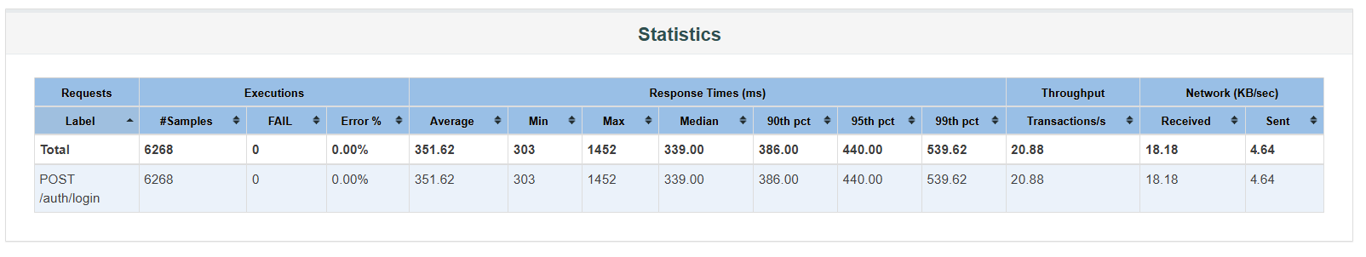

3.3 Evolución durante la ejecución
La consola reporta un resumen cada 30 segundos (el primero, a los 10 s):
Intervalo | Peticiones | TPS | Promedio (ms) | Máximo (ms) | Error | Hilos activos
0:00 – 0:10 | 159 | 15,2 | 366 | 1.054 | 0 % | 14
0:10 – 0:40 | 646 | 21,5 | 353 | 842 | 0 % | 40
0:40 – 1:10 | 635 | 21,2 | 350 | 552 | 0 % | 40
1:10 – 1:40 | 629 | 21,0 | 353 | 674 | 0 % | 40
1:40 – 2:10 | 627 | 20,9 | 348 | 684 | 0 % | 40
2:10 – 2:40 | 629 | 20,9 | 352 | 591 | 0 % | 40
2:40 – 3:10 | 636 | 21,1 | 352 | 737 | 0 % | 40
3:10 – 3:40 | 628 | 21,0 | 354 | 716 | 0 % | 40
3:40 – 4:10 | 626 | 20,9 | 349 | 697 | 0 % | 40
4:10 – 4:40 | 630 | 21,0 | 351 | 1.452 | 0 % | 40
4:40 – 5:00 | 423 | 21,4 | 342 | 588 | 0 % | 0 (finalizó)

4. Relación entre usuarios virtuales y peticiones por segundo
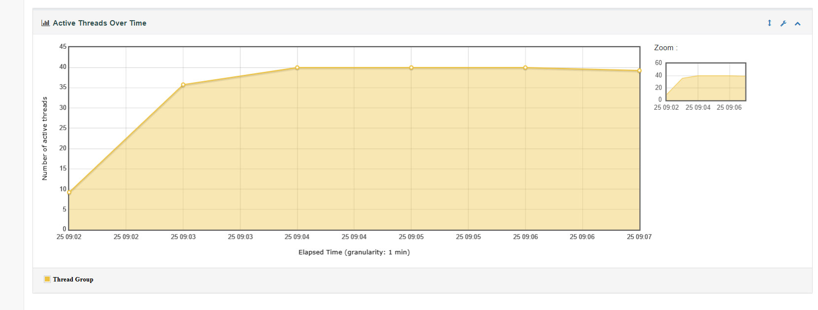 Evidencia 3: gráfico “Active Threads Over Time”
Dashboard > Charts > Over Time: hilos activos durante la prueba

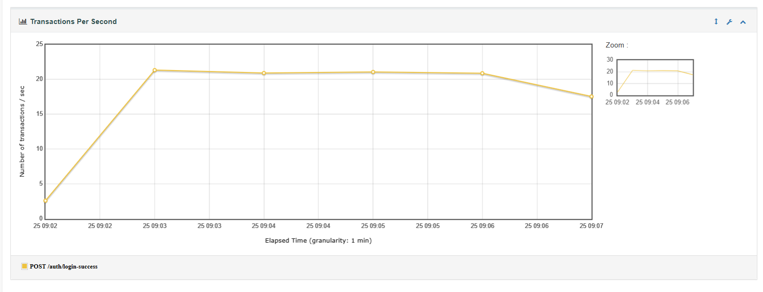 Evidencia 4: gráfico “Transactions Per Second”
Dashboard > Charts > Throughput: transacciones por segundo durante la prueba

Fase | Comportamiento observado
Ramp-up (0 a ~30 s) | Los hilos suben de 0 a 40 (14 activos a los 10 s). El throughput pasa de 15,2 TPS en el primer intervalo a 21,5 TPS al alcanzar los 40 hilos.
Régimen estable (~30 s a 4:40) | 40 hilos constantes y throughput plano entre 20,9 y 21,5 TPS. El tiempo promedio por intervalo se mantiene entre 348 y 354 ms.
Cierre (4:40 a 5:00) | Los 40 hilos finalizan (0 activos). El último intervalo mantiene 21,4 TPS y 342 ms.

4.1 Cómo se relacionan los hilos con el throughput
- El throughput lo fija el timer, no los hilos ni el servidor. Con 40 hilos el TPS se estabilizó en ~21, que es exactamente el objetivo configurado (1.260/min). Agregar más hilos no habría subido el TPS.
- La concurrencia real es baja. Por la ley de Little, 20,88 TPS × 0,352 s ≈ 7 peticiones simultáneas en promedio. Es decir, unos 7 de los 40 hilos estaban activos; el resto esperaba al timer.
- No hay señales de saturación. Al subir de 14 a 40 hilos el tiempo promedio no aumentó (366 ms en el arranque, ~350 ms después) y los errores se mantuvieron en 0. Un servicio al límite mostraría tiempos crecientes o fallos al aumentar la concurrencia.
- El arranque más lento se explica por el ramp-up, no por el servicio: el primer intervalo solo tuvo 14 hilos y cada hilo nuevo paga la negociación TLS en su primera petición (de ahí el máximo de 1.054 ms en ese intervalo).

Alcance de esta lectura. Como el TPS está limitado por un timer a ~21, la prueba demuestra que el servicio sostiene esa carga con holgura, pero no revela su capacidad máxima. Para eso haría falta una prueba de estrés sin tope de throughput.

5. Hallazgos
- Cero errores en 6.268 peticiones: los cinco usuarios del CSV autenticaron correctamente y todas las respuestas fueron 201 Created con un token.
- Throughput sostenido y estable: entre 20,9 y 21,5 TPS en todos los intervalos, con un promedio global de 20,88 TPS (99,4 % del objetivo de 21).
- Latencia baja y consistente: mediana de 339 ms y p99 de 540 ms. La diferencia entre promedio, mediana y p90 es pequeña, lo que indica una distribución estrecha y sin colas largas.
- Un pico aislado de 1.452 ms (intervalo 4:10 – 4:40). Ese mismo intervalo tuvo un promedio de 351 ms, igual al resto, por lo que afectó a muy pocas peticiones y no marca una tendencia. Aun así quedó a solo 48 ms del límite.
- Sin degradación con el tiempo: el promedio por intervalo no crece a lo largo de los 5 minutos (de 353 a 342 ms).

6. Contraste con los criterios del ejercicio
Criterio | Meta | Resultado | Estado
Carga sostenida | ≥ 20 TPS | 20,88 TPS | Cumple
Tiempo de respuesta máximo | ≤ 1,5 s | 1,452 s (p99: 0,54 s) | Cumple
Tasa de error | < 3 % | 0,00 % | Cumple

7. Conclusiones
- El servicio de login cumple los tres criterios de la prueba: más de 20 TPS, respuesta por debajo de 1,5 s y 0 % de errores.
- Hay margen amplio: el p99 es de 0,54 s frente a un límite de 1,5 s, y solo ~7 de los 40 hilos estuvieron activos a la vez.
- El comportamiento es estable en el tiempo, sin degradación ni errores durante los 5 minutos.
- El resultado no determina la capacidad máxima: al limitar el TPS con un timer, se demuestra que 21 TPS es sostenible, no cuánto más aguantaría.

